103年度衛教主軸巡迴宣導活動暨精神博覽會
創意踩街報名表
- 活動日期： 103年8月23日(星期六)14:00-17:30
- 活動地點：臺南文化中心假日廣場
- 參賽資格：
- 本市各公司行號、學校單位/社團、民間團體、社區團隊、親朋好友等都可組團報名參加。
- 每隊須為6人(含)以上【不受理個人報名】
- 報名方式: 請傳真06-6370007 姜小姐收
- 報名期限: 103年8月1日
聯絡窗口：臺南市政府衛生局心理健康科 06-6357716#168
請洽詢 姜美妃個管師
- 請詳填報名表，凡資料不全者一律退件，不予報名。
- 提交報名表後請務必來電確認，確保權益；未來電確認者，視同未完成報名。
- 評分標準：
整齊度 | 服裝道具 | 傳達意涵 | 團隊士氣
30% | 30% | 20% | 20%

- 獎項與獎金：共計6個獎項。
- 第1名隊伍：獎金10000元。
- 第2名隊伍：獎金6000元。
- 第3名隊伍：獎金3000元。
- 各佳作隊伍：獎金2000元。(計6隊)
- 最佳元氣獎：獎金2000元。(計1隊)
- 參加獎:1000元。(報名隊伍皆有參加獎獎金)
(備註:「最佳元氣獎」評分標準，請踩街隊伍於中華東路上呼喊隊呼或口號，依整體團隊精神評分。)
【報名表接續下頁】
創意踩街報名表
出場編號  (依報名優先順序) | (主辦單位填寫)
隊 名
聯絡人(領隊)姓名
機關/學校/團體 |  |  |  |  | 參與人數
聯絡電話 |  |  |  |  | 行動電話
宣導主題
(擇一主題)
遊行踩街演出  呈現方式 | 服裝道具
遊行踩街演出  呈現方式 | 旗幟及海報  標語
遊行踩街演出  呈現方式 | 踩街口號/隊呼
遊行踩街演出  呈現方式 | 其他形式  表演內容
參賽者名單(請依序填入隊員姓名)
1隊長姓名 |  | 5隊員姓名 |  | 9隊員姓名 |  |  | 13隊員姓名
2隊員姓名 |  | 6隊員姓名 |  | 10隊員姓名 |  |  | 14隊員姓名
3隊員姓名 |  | 7隊員姓名 |  | 11隊員姓名 |  |  | 15隊員姓名
4隊員姓名  請傳真 : 06-6370007 姜小姐收 聯絡方式 : 06-6357716#168 姜小姐 |  | 8隊員姓名 |  | 12隊員姓名 |  |  | 16隊員姓名
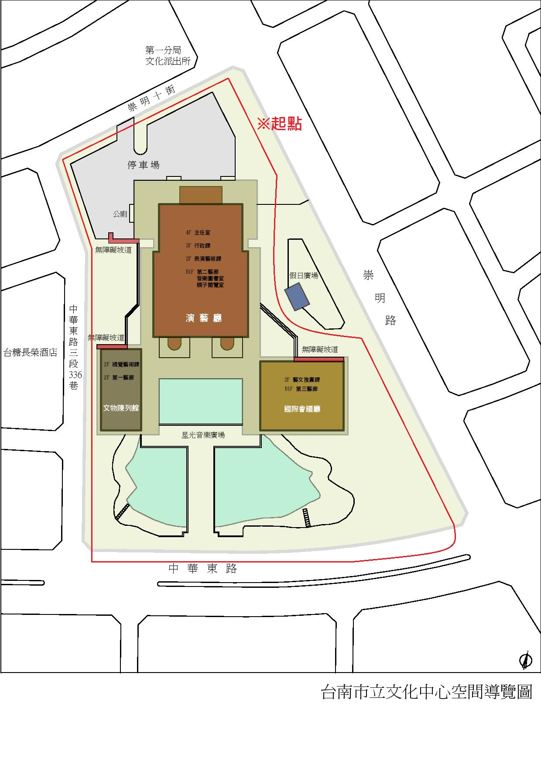
踩街路線圖

